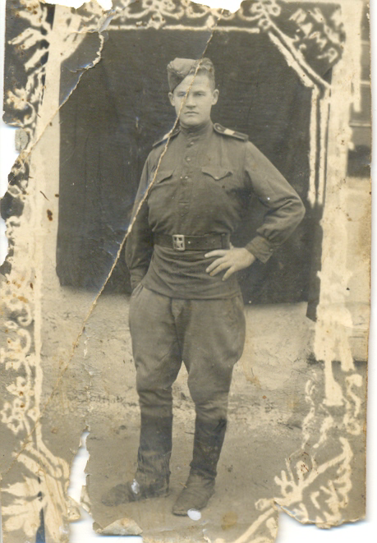

СУХОМЛИНОВ НИКОЛАЙ АЛЕКСАНДРОВИЧ

Дата рождения | 05.06.1922г.
Место рождения | станица Переправная
Дата призыва в РККА | 20 апреля 1942 г.
Место призыва (наименование городского (районного) военного комиссариата, осуществившего призыв) | Мостовской военкомат
Место службы | 242 стрелковый полк, 26 стрелковый полк, 171 стрелковый полк, 32 танковый полк, 67 танковый полк
Звание, должность | Старший сержант
Участие в войне (военнослужащий, партизан, подпольщик, вольнонаёмный состав) | Стрелок, наводчик танкового орудия
Награды | Орден «Красной звезды»  Орден «Отечественной войны» 1 степени  Медаль Жукова, юбилейные медали  Медаль «За победу над Германией»
Краткая биография | Призван на фронт в 1942 году, после войны вернулся в станицу Переправная, работал механизатором в колхозе, был бригадиром. Награжден медалью «Ветеран труда», юбилейной медалью «За доблестный труд».
Дата и место гибели (пропажи без вести, смерти, пленения)

